Анализ результатов коррекционно-развивающей, психологической работы, проявляемой в достижениях обучающихся, воспитанников
в 2018 году.
Одним из приоритетных направлений деятельности ГБУ ЦППМСП « Центр диагностики и консультирования» г.о.Сызрань является организация коррекционно- развивающей работы с детьми, имеющими ограниченные возможности здоровья и испытывающими трудности в освоении основных образовательных программ. Целью коррекционно- развивающего процесса является оказание квалифицированной, разнопрофильной помощи детям, имеющим проблемы в развитии,поведении, обучении и социальной адаптации; сохранение их здоровья, предполагающее полноценное психическое и личностное развитие на всех возрастных этапах. Основными формами организации коррекционно- развивающей работы являются фронтальные, подгрупповые и индивидуальные занятия, проводимые как в условиях Центра диагностики и консультирования, так и на базе образовательных учреждений. Кадровые ресурсы Центра позволяют организовать коррекционно- развивающий процесс на междисциплинарной основе с включением в коррекционную работу специалистов разного профиля: педагогов- психологов, учителей- логопедов, учителей- дефектологов, медицинских работников. Зачисление детей с ОВЗ на коррекционно- развивающие и тренинговые занятия осуществляется по заявлению родителей на основании рекомендаций Психолого- медико- педагогической комиссии. Возраст детей, занимающихся в группах или индивидуально , а также количество и периодичность занятий определяются реализуемыми программами, а также психолого-педагогическим или медицинским диагнозом.
За период 2018 года отмечено 2745 обращений родителей с детьми в возрасте от 2 мес. до 18 лет в Центр диагностики и консультирования. Из общего числа: с детьми раннего возраста обратились 182 человека, с детьми дошкольного и школьного возраста 2563 человека. 85% детей имеют ограниченные возможности здоровья и нуждаются в создании специальных условий обучения, воспитания и развития, включающих применение специальных методов и средств компенсации и коррекции. Из них 65% детей находятся на динамическом наблюдении, 35 % обратились впервые.
Для 54 детей с ограниченными возможностями здоровья раннего, дошкольного и школьного возраста были организованы индивидуальные и групповые коррекционно - развивающие занятия на базе Центра диагностики и консультирования 144 ребенка, испытывающих трудности в усвоении основных образовательных программ, получили коррекционную помощь специалистов Центра в условиях своих образовательных учреждений
В 2018 г. коррекционная работа учителя-логопеда с детьми старшего дошкольного возраста, имеющими речевые нарушения, осуществлялась в форме индивидуальных занятий, проводимых на базе ГБУ ЦППМСП « Центр диагностики и консультирования». Коррекционно- развивающие занятия были организованы для детей дошкольного возраста с ОВЗ, не получающих необходимую логопедическую помощь в дошкольных образовательных организациях. Зачисление на логопедические занятия проводилось на основании согласия родителей на оказание коррекционно- развивающей помощи , по рекомендациям ПМПК.
В 2018 году коррекционные занятия посещали 6 детей дошкольного возраста с тяжелыми нарушениями речи. У 58% детей отмечалось отягощение речевых нарушений неврологической симптоматикой. Работа проводилась учителем-логопедом по разработанным индивидуальным коррекционно- развивающим программам .
Коррекционная работа специалиста включала в себя следующие направления:
- Развитие словаря.
- Формирование и совершенствование грамматического строя речи.
- Развитие фонетико-фонематической системы языка и навыков языкового анализа: развитие просодической стороны речи; коррекции произносительной стороны речи; работа над слоговой структурой слова; совершенствование фонематических представлений, развитие навыков звукового анализа и синтеза.
- Обучение элементам грамоты.
- Развитие связной речи.
Индивидуальные занятия были направлены на формирование артикуляционных укладов нарушенных звуков, их постановку, автоматизацию и развитие фонематического слуха и восприятия. Последовательность устранения выявленных дефектов звукопроизношения определялась индивидуально, в соответствии с речевыми особенностями каждого ребенка. Постановка звуков осуществлялась при максимальном использовании всех анализаторов. Частные приемы коррекции определялись и детализировались в зависимости от строения и функционирования артикуляционного аппарата. А материал для закрепления правильного произношения подбирался таким образом, чтобы он одновременно способствовал расширению и уточнению словаря, формированию грамматически правильной речи, умению правильно строить предложения и способствовал развитию связной речи.
На занятиях проводилась работа по уточнению, расширению и обогащению словарного запаса, по отработке грамматических категорий, развитию связной речи на базе пройденного речевого материала. Каждую неделю выделялись лексические темы, в их контексте проводилась специальная работа по формированию и совершенствованию фонетико- фонематической и лексико- грамматической сторон речи детей.
Итоговая диагностика показала наличие устойчивой положительной динамики в речевом развитии у всех детей , посещающих логопедические занятия. 5 (83%) достигли уровня речевого развития, соответствующего возрастным нормам. 1 дошкольник ( 17%) продолжит занятия в группе по коррекции речевых нарушений.
В 2018 году на базе Центра диагностики и консультирования организованы коррекционные занятия для детей младшего школьного возраста, имеющих нарушения письменной речи. В созданных условиях младшие школьники с ОВЗ имели возможность получения квалифицированной логопедической помощи.
Приоритетными целями и задачами логопедической коррекционно- развивающей работы явились:
- раннее выявление комплекса причин, приводящих к нарушениям устной и письменной речи
- предупреждение возможных осложнений и вторичных нарушений речевого развития учащихся
- создание условий для обеспечения эффективной коррекционно-развивающей работы.
В 2018 году коррекционную логопедическую помощь в условиях Центра диагностики и консультирования получили 6 учащихся начальных классов СОШ Западного образовательного округа, имеющих стойкие нарушения письменной речи. Анализ результатов углубленного логопедического обследования позволил сделать вывод о неоднородности группы школьников по уровням речевого развития, степени выраженности речевого дефекта, нарушениям устной и письменной речи. Школьники с ограниченными возможностями здоровья имели следующие логопедические заключения:
- ОНР III уровня. Нарушение формирования письменной речи – 1 человек (17%)
- ОНР III уровня. Дислексия. Дисграфия – 2 человека (33%)
- Дислексия. Дисграфия – 2 человека (33%)
- Элементы дисграфии – 1 человек (17%)
Логопедическая коррекция строилась с учётом не только образовательных потребностей детей с ограниченными возможностями здоровья, но и с учётом их возрастных, типологических и индивидуально-личностных особенностей, дифференцированного подхода к обучению.
Коррекция нарушений устной и письменной речи обучающихся проводилась в индивидуальной форме по составленным программам. На индивидуальных занятиях проводилась работа по устранению специфических ошибок чтения и письма, осуществлялась коррекция лексико-грамматических и фонетико-фонематических нарушений устной речи. Велась работа по исправлению нарушений звукопроизношения, коррекции звуко-слоговой наполняемости слов разного состава, устранению ошибок, связанных с искажением оптического и кинетического образа букв.
В результате проведённой коррекционно-развивающей работы по основным направлениям были получены следующие результаты.
В 100% случаев улучшилось состояние фонематических процессов. Все учащиеся данной группы научились подбирать слова на заданные гласные и согласные звуки, определять первый и последний звук в слове, производить анализ и синтез слов различной звуко-слоговой наполняемости с опорой на звуковой ряд и без неё. Составляют слова разной структуры с помощью букв разрезной азбуки. Доступны задания на определение количества и последовательности звуков в слове, что привело к значительному сокращению количества ошибок, связанных с пропуском и перестановкой букв при написании. Только 1 обучающийся испытывает затруднения по выделению гласного звука в положении после согласного в словах с большим количеством звуков, что проявляется в пропусках гласных на письме.
Большинство учащихся научились правильно определять количество слогов в слове с опорой на гласные. Только 1 (17%) ребёнок допускает ошибки при произведении слогового анализа слов со стечениями согласных звуков, выделяя одиночный согласный за слоговую единицу.
Все учащиеся (100%) научились делить предложения на слова, определяя их количество и последовательность. 33% детей испытывают затруднения при выделении предлогов как самостоятельных единиц.
На начало года группа учащихся была неоднородна по степени сформированности навыков чтения и письма. 83 % детей работали как на уровне слов и предложений, так и на уровне небольших текстов. У оставшихся 17 % отмечалась недостаточная сформированность навыков письменной речи, техники чтения и письма.
На конец года навык плавного слогового чтения с переходом на чтение целыми словами сформирован у 100% учащихся, имеющих дислексию. Учащиеся в 83% случаев не допускают ошибки на пропуски и замены звуков и слогов, искажение структуры прочитанного слова, замены окончаний. У оставшихся 17% нарушения устной речи провоцируют возникновение специфических ошибок при чтении текстов.
Все ученики овладели навыком письма под диктовку разных типов предложений и доступных текстов. В 67% случаев значительно уменьшилось количество специфических ошибок, связанных с пропусками, перестановками и заменами звуков, искажением структуры слова, заменами окончаний. Дети правильно определяют границы предложения, не допускают слитного и раздельного написания слов. 33% допускают слитное написание предлогов со словами. Однако при опоре на графическую схему предложения могут самостоятельно исправить ошибки на письме.
В результате проведённой индивидуальной работы 100% учеников не смешивают буквы по оптическому и кинетическому сходству. Улучшилось состояние зрительно-моторной координации и навыков пространственной ориентировки.
На начало года у 83% детей данной группы имелись нарушения звукопроизношения и дифференциации звуков по акустико-артикуляционному сходству в произношении. На индивидуальных занятиях со всеми воспитанниками успешно проведена работа по дифференциации фонем, близких по акустико-артикуляционным признакам (свистящие – шипящие зкуки, соноры, звуки [ч] - [ть], [щ] - [сь]). Учащиеся не смешивают эти группы на слух, правильно употребляют в самостоятельной речи. Повысился уровень контроля собственного произношения и ошибок фонетического оформления чужой речи.
По итогам проведённой логопедической работы родителям каждого ученика предоставлены рекомендации и практический материал по закреплению правильного произношения, развитию навыков языкового анализа и синтеза и формированию навыков письменной речи у учащихся группы.
Оптимизация процесса обучения и использование современных технологий логопедического воздействия позволили добиться значительных положительных результатов в коррекции указанных нарушений у учащихся начальных классов.
Особенные дети всегда требуют особенного подхода. Среди детей данной категории особое место занимают дети с тяжёлым и глубоким нарушением интеллекта. В 2018 году в Центре диагностики и консультирования продолжила работу коррекционная группа для детей с комплексными нарушениями, которую посещали 6 детей с ОВЗ. Работа педагога- дефектолога с этой группой детей подчиняется решению следующих взаимосвязанных задач, реализуемых на протяжении всех этапов коррекционной работы: формированию навыков адекватного взаимодействия и общения с окружающими; социально – бытовой ориентации: формированию культурно гигиенических навыков, элементарной предметной деятельности; развитию познавательной деятельности, включающей формирование интереса к окружающему, развитие собственной активности детей, коррекцию недостатков развития психических функций, развитие всех сторон личности ребёнка.
Коррекционно – развивающая работа нацелена на обеспечение достижения каждым ребёнком того уровня развития, который соответствует его потенциальным возможностям.
Оптимальной формой работы с этой категорией детей на первых этапах являются индивидуальные занятия. По мере достижения определенного уровня развития для части детей организуются занятия в малых группах (два ребенка), в дальнейшем количество детей увеличивается до трех человек в группе. Оптимальный режим проведения занятий - два раза в неделю. Продолжительность занятий определяется общим состоянием детей, степенью сложности материала. Длительность варьируется от 10-15 до 20-25 минут. Занятия планировались с учетом многократного повторения того или иного материала, постепенного включения в контекст уже освоенных умений. Количество игр, заданий, упражнений внутри каждого занятия варьировалось в зависимости от психофизического состояния ребенка, на каждом занятии предусматривалась частая смена видов деятельности. Для достижения оптимального положительного результата отдельные занятия (при необходимости) проводились несколько раз. Особое место в содержании работы отводилось организации адекватного взаимодействия и формированию адекватной мотивации к деятельности.
В процессе занятий у детей появился выраженный интерес как к заданиям взрослого, так и к самой деятельности с игрушками, предметами, которыми они самостоятельно манипулируют, адекватно их назначению. Значительный положительный сдвиг отмечается в развитии игровой деятельности. Стало доступным выполнение цепочки простейших действий с образными игрушками с направляющей помощью педагога, а часть детей осуществляют два-три игровых действия по памяти. Появилась возможность объединить нескольких детей общим игровым сюжетом с определенными правилами.
Важными достижениями в результате проведенной коррекционной работы явились следующие: умение адекватно общаться и взаимодействовать с педагогом, с окружающими взрослыми; откликаться на свое имя, называемое по-разному; проявлять радостные эмоции при встрече с другим ребенком, использовать адекватные способы обращения к нему; пользоваться разными способами усвоения общественного опыта; в предметно-практической деятельности уметь подражать действиям взрослого, подчиняться правилам и простым речевым инструкциям педагога.
Одним из значимых достижений работы специалиста является положительный результат в коррекции нежелательных стереотипов поведения, в формировании навыков учебного поведения, адекватного реагирования на предъявление требований, похвалу, замечания.
Таким образом, можно отметить явный положительный сдвиг в формировании психических функций и адекватных поведенческих реакций у детей группы (средний и достаточный уровень выявлен у 23% и 67 % детей соответственно).
Тем не менее, они требуют дальнейшего развития и совершенствования на следующей ступени обучения в образовательных организациях, посещение которых стало возможным после данного курса адаптационных занятий. Для детей с тяжелыми нарушениями интеллекта такая возможность, является очень значимой в плане их социальной адаптации и интеграции в общество.
В 2018 году в условиях Центра диагностики и консультирования были организованы коррекционные занятия для детей младшего школьного возраста с задержкой психического развития. Коррекционную помощь учителя- дефектолога получили 6 школьников первых- четвертых классов образовательных учреждений г.о.Сызрань, обучающихся по адаптированной образовательной программе для детей с ЗПР. Учащиеся испытывали стойкие трудности при освоении программы начального общего образования вследствие недостаточной сформированности психических функций и психологических предпосылок к овладению полноценной учебной деятельностью. Работа учителя- дефектолога по развитию познавательной активности учащихся, психомоторных функций, способности к регуляции своей деятельности проводилась в форме комплексных индивидуальных занятий по разработанным коррекционно- развивающим программам в соответствии с индивидуальными потребностями и психофизическими особенностями обучающихся. По результатам итоговой диагностики отмечается положительная динамика в развитии психических функций (памяти, внимания, мышления,) регулятивной деятельности у 85% детей, посещающих коррекционные занятия.
В 2018 году специалистами Центра диагностики и консультирования были реализованы коррекционные логопедические и развивающие психолого-педагогические программы для обучающихся с ОВЗ и обучающихся, испытывающих трудности в освоении основных образовательных программ, на базе 15 образовательных учреждений Западного образовательного округа.
Коррекционные занятия учителей- логопедов проводились в групповой форме по разработанным программам, направленным на устранение специфических ошибок письменной речи у учащихся начальных классов. Итоговая диагностика показала устойчивую положительную динамику в коррекции указанных нарушений у 80% обучающихся, посещающих занятия специалистов.
Психолого- педагогического сопровождение субъектов образовательного процесса включало в себя реализацию педагогами- психологами тренинговых и групповых коррекционно - развивающих психолого- педагогических программ: « Программы тренинговых занятий для учащихся старших классов инклюзивного и интегрированного обучения по формированию коммуникативных и регулятивных компетенций « Теплый круг», « Программы тренинговых занятий по развитию толерантных форм поведения учащихся старших классов « Мир различий»; «Коррекционно- развивающей программы для детей старшего дошкольного возраста «Вместе весело шагать», развивающих программ «Азбука развития», « Уроки психологического развития».
Психолого-педагогическая программа для детей дошкольного возраста «Дружные ребята» была реализована педагогом психологом на базе структурных подразделений, реализующих общеобразовательные программы дошкольного образования. В первом полугодии занятия в группе 12 человек проводились на базе ДОУ №10 ГБОУ СОШ №29 , во 2 полугодии для группы из 12 дошкольников - на базе ДОУ №17 ГБОУ СОШ №10 г. о Сызрань. Целью данной программы явилось формирование у детей дошкольного возраста навыков и способов поведения в отношении с другими людьми, развитие коммуникативных навыков и социальной активности.
Первичное обследования, проведенное на диагностическом этапе реализации программы в ДОУ № 10 показало, что потребность в общении у детей (желание общаться только с родными) сформирована на среднем уровне; уровень сформированности коммуникативных навыков в основном низкий; степень сформированности социальной адекватности поведения ребенка так же у большинства дошкольников низкая.

Таблица №1
Уровень сформированности потребности в общении
Методика «День Рождения»

Уровень сформированности | В январе  (%) дошкольников | В июне  (%) дошкольников
Высокий (желание общаться в широком кругу) | 1 (8,4%) | 6 (50%)
Средний (желание общаться только с родными) | 6 (50%) | 4 (33,3%)
Низкий (несформированная потребность) | 5 (41,6%) | 2 (16,7%)

Таблица №2
Уровень сформированности коммуникативных навыков
Методика «Рукавички»

Уровень сформированности | В январе  (%) дошкольников | В июне  (%) дошкольников
Высокий | 2 (16,6%) | 10 (83,3%)
Средний | 4 (33,3%) | 2 (16,7%)
Низкий | 6 (50%) | 0

Таблица №3
Степень сформированности социальной адекватности поведения ребенка Методика Рене Жиля «Отношение ребенка к окружающим»

Степень сформированности | В январе  (%) дошкольников | В июне  (%) дошкольников
Высокая | 0 | 6 (50%)
Средняя | 4 (33,3%) | 3 (25%)
Низкая | 8 (66,6%) | 3 (25%)

Опираясь на полученные результаты психодиагностического исследования, педагогом-психологом были организованы групповые занятия для детей старшего школьного возраста. При проведении занятий использовались психогимнастика, сюжетно-ролевые, подвижные игры, чтение и обсуждение художественных произведений, дискуссии, коллективные работы, а также обыгрывание конфликтных ситуаций и обучение детей выходам из них – все это позволило создать на занятиях оптимальную социальную ситуацию, способствующую развитию коммуникативных навыков и доверительного общения в группе. Каждое занятие предусматривало получение обратной связи от участников, в конце каждого занятия подводились итоги.
Особое внимание ребят заслужили сюжетно – ролевые и подвижные игры, в результате которых они имели возможность погрузиться в сложные, но реальные ситуации, преодолевая которые, учились внимательно относится друг к другу, сотрудничать в совместной деятельности.
По результатам итоговой диагностики можно сделать следующие выводы: потребность в общении - желание общаться в широком кругу выросло на 41,6%; желание общаться только с родными снизилось на 17%; уровень сформированности коммуникативных навыков повысился на 65%, степень сформированности социальной адекватности поведения ребенка увеличилась на 50% .
Динамика изменения уровня сформированности коммуникативных навыков и социальной активности у детей, до и после посещения развивающих занятий «Дружные ребята»

Рисунок 1.
Динамика развития потребности в общении
Методика «День Рождения»

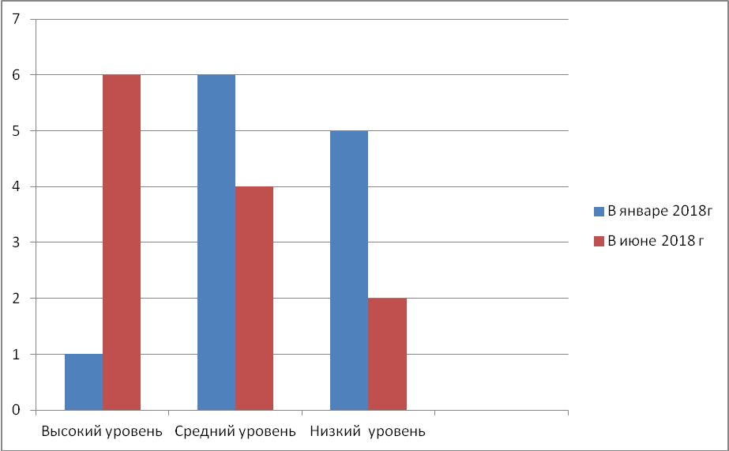

Рисунок 2.
Динамика развития коммуникативных навыков
Методика «Рукавички»

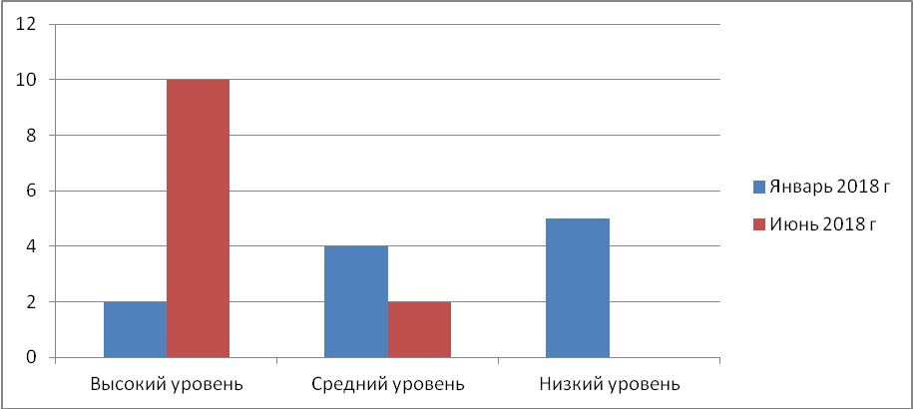

Рисунок 3.
Динамика развития социальной адекватности поведения ребенка
Методика Рене Жиля «Отношение ребенка к окружающим»
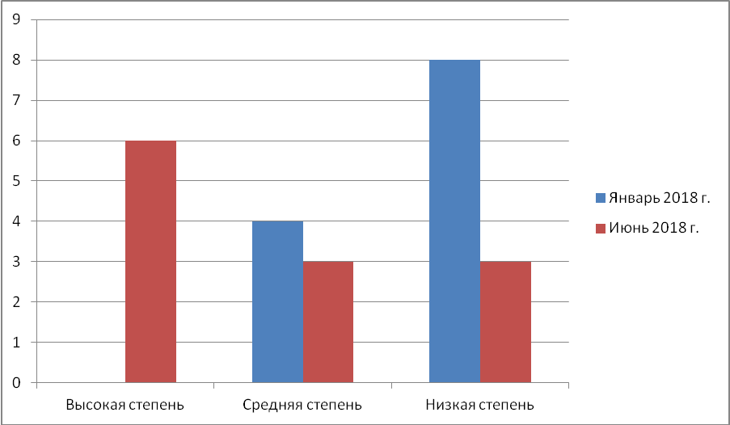

Реализация тренинговой программы по развитию коммуникативных компетенций подростков « Теплый круг» в 2018 году осуществлялась педагогом- психологом Центра диагностики и консультирования на базе ГБОУ ООШ №32 г.о. Сызрань . Участниками тренинговых занятий стали учащиеся 7-8 классов ( две группы по 14 человек), вошедших в «группу риска» по результатам диагностики (высокий показатель по уровню: враждебности, неконструктивным решениям конфликтных ситуаций, вербальной агрессии, нетерпению к мнению окружающих).
При проведении занятий психологом использовались интерактивные игры, групповые дискуссии, короткие информативные блоки, психодиагностические методики, элементы арт- терапии. Использование технологий психологического тренинга подразумевало игровое моделирование ситуаций, где проявляются и тренируются важные для общения качества, а также обсуждение и рефлексия получаемого при этом жизненного опыта.
Работа в тренинговой группе позволила учащимся приобрести ряд важнейших качеств, таких как: повышения уровня межличностного взаимодействия, формирование адекватной Я - концепции, умение вырабатывать совместное решение; терпимость к другим мнениям и позициям, способности конструктивно решать проблемные ситуации и конфликты, способность аргументировано отстаивать свою точку зрения, стремление к диалогу, умение строить общение с учетом эмоционального состояния, общей атмосферы. Эффективность тренинговой работы отслеживалась с помощью "Теста для диагностики коммуникативных и организаторских способностей школьников" по показателю коммуникативных способностей.
Уровень | Группа 14 человек
Уровень | начало цикла | конец цикла
Низкий уровень коммуникативных способностей | 9 (64%) | 2 (15%)
Коммуникативные способности ниже среднего | 2 (15%) | 2 (15%)
Средний уровень коммуникативных способностей | 3 (21%) | 5 (34%)
Высокий уровень коммуникативных способностей | 0 | 3 (21%)
Очень высокий уровень коммуникативных способностей | 0 | 2 (15%)

Результаты диагностических исследований показывают повышение уровня коммуникативной компетенции подростков по окончании цикла занятий по программе «Теплый круг». Все этапы групповой работы — развитие доверия к окружающим людям, умение эффективно общаться с другими людьми, овладение навыками и приемами эффективного поведения в ситуациях конфликтного взаимодействия и способами нахождения решения в конфликтных ситуациях, овладение навыками саморегуляции и контроля, умение противостоять нежелательному влиянию среды, формулирование собственного мнения, слушание чужих точек зрения, критическая оценка, групповая дискуссия по нахождению общего решения, рефлексия способов групповой работы — требуют не только приобретения, но и совершенствования навыков коммуникации, что дает основание для продолжения дальнейшей работы по данному направлению.
В 2018 году получили комплексную коррекционно - развивающую помощь специалистов Службы ранней помощи 30 детей раннего возраста с проблемами в развитии. Ранняя комплексная помощь предполагает широкий спектр долгосрочных медико- психолого- педагогических услуг, ориентированных на ребенка и его семью и осуществляемых в процессе согласованной работы специалистов разного профиля: педагога- психолога, учителя- логопеда, педагога- дефектолога, врача- невропатолога. Анализ полученных результатов углубленного медико- психолого- педагогического обследования детей, зачисленных на коррекционные занятия, позволил сделать вывод о неоднородности группы по уровням речевого развития, степени сформированности навыков социального поведения, игровых действий, сенсорных представлений, предметно- практической деятельности, наличию сопутствующей неврологической симптоматики, нарушениям функций отдельных анализаторов.
13 детей, посещающих занятия в службе имеют статус «ребенок-инвалид» и множественные нарушения развития.
В течение 2018 года проведено 2156 индивидуальных и 268 групповых занятий.
На групповых занятиях специалисты службы реализуют коррекционно-развивающие программы для детей раннего возраста по следующим направлениям:
- Программа групповых коррекционно-развивающих занятий ЛФК (двигательного сопровождения) для детей раннего возраста с нарушениями опорно-двигательного аппарата;
- Программа групповых коррекционно-развивающих занятий для семей, посещающих СРП “Тоддлеровская группа”;
- Программа групповых коррекционно-развивающих занятий по сенсорной интеграции для детей раннего возраста с ОВЗ;
- Групповая программа по развитию познавательной активности и игровой деятельности детей раннего возраста в СРП.
При проведении индивидуальных коррекционных занятий учитываются следующие методические требования:
- Особое место в содержании работы отведено занятиям по организации адекватного взаимодействия в диаде «мать и дитя». Установление крепких связей между ребенком и родителем дает отличную динамику в развитии малышей.
- Игровая форма организации занятий является доминирующей. Игра рассматривается не столько как развлечение, но, главным образом, как средство развития и коррекции.
- Использование эмоций, как относительно более сохранной стороны психики детей, для привлечения их внимания, повышения мотивации, стимуляции познавательных потребностей и развития речи.
- Предметно - действенное обучение, организация постоянной активной практической деятельности с конкретными предметами. Речевое сопровождение деятельности.
- Постепенное усложнение действий: на уровне взаимодействия с помощью полусопряженных (частично совместных) с педагогом действий; на уровне восприятия (работа после обучающего эксперимента); на уровне применения знаний по образцу; на уровне речевой инструкции.
- Большая повторяемость материала, применение его в новых условиях.
Режим педагогических нагрузок и продолжительность занятий определяются индивидуальными возможностями ребенка, соматическим и неврологическим состоянием, готовностью к сотрудничеству с новым взрослым, уровнем психического развития и сформированностью таких психических функций, как внимание, восприятие, произвольная регуляция поведения.
Коррекционно- педагогические занятия проводятся 2-3 раза в неделю, общая продолжительность занятия от 25 до 45 минут. Содержания и методы работы специалиста с ребенком систематизированы и представлены в индивидуальной программе развития, которая составляется на каждого ребенка, посещающего СРП.
Устойчивая положительная динамика в результате коррекционно-развивающих занятий наблюдается у 22 (92%) детей. Отмечается развитие позитивных связей в диаде «мать и дитя», в установлении социальных отношений: способности воспринимать инструкции, принимать правила, строить отношения с детьми и взрослыми, регулировать свои эмоции. Дети приобрели умения и навыки игровой деятельности, самообслуживания, отмечается динамика в развитии речи, общей и мелкой моторики. Эти дети продолжат свой образовательный маршрут в группах общеобразовательных, а так же компенсирующей/ комбинированной направленности ДОО Западного образовательного округа. 8 детей (8%) в связи с наличием множественных нарушений, получили незначительную положительную динамику. Эти дети продолжат занятия в Службе ранней помощи в 2018 году.

Развивающая и коррекционная работа с детьми раннего возраста может быть эффективной только при комплексном включении всех участников педагогического процесса, активной позиции родителей и педагогов. За период 2018 уч. года специалистами Службы ранней помощи было проведено 3 групповые консультации для педагогов по вопросам речевого и эмоционального развития детей младшего возраста: «Сенсорное обогащение окружающей среды ребенка с РДА с использованием элементов канистерапии» ; «Психолого-педагогические условия адаптации детей в ДОО» ; «Развитие готовности сохранных анализаторов у слабовидящего/слепого ребенка к восприятию признаков и свойств его окружения» .
Основными направлениями консультационной и методической работы с родителями явились:
- помощь в разрешении проблемных вопросов воспитания, развития ребенка раннего возраста с ОВЗ
- разработка индивидуальных планов занятий для детей с ограниченными возможностями, обучение родителей для работы с детьми по составленным планам и обеспечение их необходимыми методическими материалами
По данным направлениям проведены групповые консультации для родителей детей раннего возраста: «Современные методики коррекции и развития детей раннего возраста с ОВЗ»; «Вопросы воспитания и гармоничного развития малыша»; «Создание коррекционно-развивающей среды в домашних условиях» на базе детских поликлиник № 3, 4 ГБУЗ СО г.о. Сызрань. «Тренировка двигательной активности детей с ОВЗ в домашних условиях» на базе ЦДК, для семей, посещающих СРП.
Оценка удовлетворенности родителей качеством оказываемых услуг и результатами коррекционно- развивающей работы специалистов службы ранней помощи в 2018 году выглядит следующим образом. (Данная выборка исследования составила – 30 родителей детей раннего возраста, посещающих занятия в СРП.)
На вопрос: «Произошли ли у вашего ребенка изменения, в ходе коррекционных занятий?»
- 90 % ответили, что отмечают у ребенка значительные улучшения;
- 10% родителей считают, что появились незначительные успехи
Рассматривая удовлетворенность родителей результатами оказанных услуг Службой ранней помощи, можно сказать, что большинство из них удовлетворены работой Службы.
- 95% удовлетворены;
- 5% частично;
На вопрос: «В какой мере соответствует конечный результат коррекционной работы тому, что вы ожидали в начале?» родители ответили так:
- 84 % полностью соответствует;
- 16 % частично соответствует;
- 0 % не соответствует.
По вопросу: «Обратитесь ли вы вновь в Службу ранней помощи, если возникнет необходимость в педагогической помощи, консультации?» результаты такие:
- 100 % да, безусловно.
Одной из важнейших форм взаимодействия специалистов и педагогов ГБУ ЦППМСП с лицами, представляющими интересы детей с особыми образовательными потребностями с целью создания единого коррекционно- развивающего пространства является консультативная деятельность.
Консультативная деятельность в 2018 году осуществлялась по следующим направлениям:
- групповое консультирование педагогов с целью повышения эффективности работы с детьми с ОВЗ в условиях образовательных учреждений
- индивидуальные консультации педагогов по вопросам сопровождения детей с ОВЗ в образовательных учреждениях
- индивидуальное и групповое консультирование родителей, воспитывающих детей с ОВЗ по вопросам повышения психолого- педагогической грамотности и создания системы коррекционно- развивающего сопровождения в семье
Консультативная помощь оказывалась специалистами как на базе Центра диагностики и консультирования, так и на базе образовательных учреждений по запросам.
Результатами консультативной деятельности явились:
- повышение уровня компетентности участников образовательного процесса в вопросах развития и совершенствования психолого- педагогического сопровождения детей с ОВЗ, включенных в образовательное пространство;
- повышение методической грамотности педагогов в вопросах организации коррекционно- развивающего обучения;
- приобретение родителями практических навыков создания коррекционно- развивающей среды для ребенка с ОВЗ в домашних условиях;
- повышение родителями, воспитывающих детей с ОВЗ, педагогических и коммуникативных компетенций в вопросах развития, воспитания и социализации своих детей

Выстроенная в ГБУ ЦППМСП «Центр диагностики и консультирования» г.о. Сызрань система комплексной коррекционно- развивающей, психолого- педагогической поддержки с включением в процесс значимых для ребенка взрослых, позволила добиться значительных положительных результатов в физическом и психическом развитии каждого ребенка с ОВЗ, оказать индивидуально- ориентированную помощь в освоении образовательных программ, создать условия для успешной социальной адаптации.

